Nota de Ingreso y Salidas
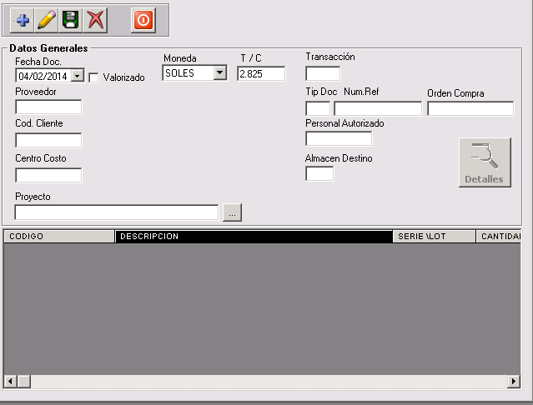

Maestros:
PART (Articulos)
CUSTOMER (clientes)
VENDOR (Proveedor)
WAREHOUSE (Almacen)
CURRENCY_EXCHANGE (tipo de cambio)
TRANSACTION_TYPE (tipo de transaccion)
CENTER_COST (Centro de costo)
DOCUMENT_TYPE (Tipo Documento)
PROYECT (Proyectos)

Movimientos:
WAREHOUSE_TRANS (cabecera)
WAREHOUSE_TRANS_LINE (detalle)
PART_QTY (Stock de Articulos)
PART_LOTE (Lote)

